Základní škola a Mateřská škola Litvínov – Janov,
Přátelství 160, okres Most
PSČ 435 42, tel: 476742362
IČO: 00832502, Nejsme plátci DPH

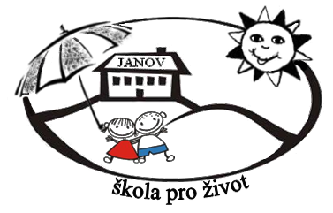
TERCIE-CV, spol. s.r.o.
Boleboř 57
431 21 Boleboř

Datum: 2025-06-02
Objednávka č. 31/2025

Objednáváme u Vás:

Malování a nátěry ZŠ – třídy a kabinety, malování a nátěry MŠS dle cenové nabídky ze dne 28. 4. 2025

Služba/zboží bude v hodnotě bez DPH:

175.701,26 Kč

Služba/zboží bude v hodnotě včetně DPH:

212.598,52 Kč

Objednávku vystavila: Iva Hejlová

Prošlo předběžnou řídící a finanční kontrolou před vznikem závazku.

Příkazce operace: PhDr. Miroslava Holubová …………………………….. datum ……………………..

Správce rozpočtu: Jitka Ziková………… …………………………………… datum ……………………….

